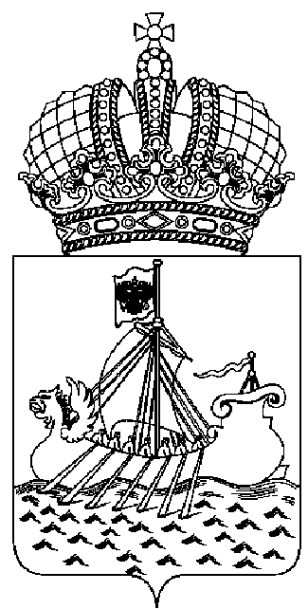

ДЕПАРТАМЕНТ ГОСУДАРСТВЕННОГО
РЕГУЛИРОВАНИЯ ЦЕН И ТАРИФОВ
КОСТРОМСКОЙ ОБЛАСТИ

П О С Т А Н О В Л Е Н И Е
от « 20» октября 2014 г. № 14 /230

Об установлении метода регулирования тарифов на тепловую энергию
для ООО «Строймехзапчасть» г. Кострома на 2014 год

В соответствии с Федеральным законом от 27 июля 2010 года № 190-ФЗ «О теплоснабжении», постановлением Правительства Российской Федерации от 22 октября 2012 года № 1075 «О ценообразовании в сфере теплоснабжения», приказами Федеральной службы по тарифам от 7 июня 2013 года № 163 «Об утверждении Регламента открытия дел об установлении регулируемых цен (тарифов) и отмене регулирования тарифов в сфере теплоснабжения», и , руководствуясь Положением о департаменте государственного регулирования цен и тарифов Костромской области, утвержденного постановлением администрации Костромской области от 31 июля 2012 года № 313-а «О департаменте государственного регулирования цен и тарифов Костромской области»,
департамент государственного регулирования цен и тарифов Костромской области ПОСТАНОВЛЯЕТ:
1. Установить метод регулирования тарифов на тепловую энергию для ООО «Строймехзапчасть» г. Кострома на 2014 год – метод экономически обоснованных расходов (затрат).
2.Настоящее постановление вступает в силу со дня его подписания.

Директор департамента И. Ю. Солдатова

